|  |
| --- |
|  |
| МИНОБРНАУКИ РОССИИ |
| Федеральное государственное бюджетное образовательное учреждение  высшего образования  **«МИРЭА - Российский технологический университет»**  **РТУ МИРЭА** |

Институт Информационных Технологий

Кафедра Вычислительной Техники (ВТ)

**ОТЧЁТ ПО ЛАБОРАТОРНЫМ РАБОТАМ**

по дисциплине

«Архитектура вычислительных машин и систем»

|  |  |
| --- | --- |
| Выполнил студент группы  ИКБО-30-22 | Сенькевич Гаврил Дмитриевич |
| Принял преподаватель кафедры ВТ | Воронов Дмитрий Юрьевич |

Москва 2023 г.

**Содержание**

Лабораторная работа №1. Часть 1 3

Лабораторная работа №1. Часть 2 7

Лабораторная работа №2. Часть 1 10

Лабораторная работа №2. Часть 2 12

Лабораторная работа №3 14

# Лабораторная работа №1. Часть 1

Введение

1. Цель работы

Спроектировать логическую схему при помощи графического редактора САПР QUARTUS II. Исследовать работу схемы с использованием сигнального редактора САПР QUARTUS II

1. Основные теоретические сведения

Математической основой цифровой электроники и вычислительной техники является алгебра логики или булева алгебра (по имени английского математика Джона Буля). В булевой алгебре независимые переменные или аргументы (Х) принимают только два значения: «0» или «1». Зависимые переменные или функции (Y) также могут принимать только два значения: «0» или «1».

Основными логическими функциями являются:

– логическое отрицание (инверсия);

– логическое сложение (дизъюнкция);

– логическое умножение (конъюнкция).

К более сложным функциям алгебры логики относятся:

– функция равнозначности (эквивалентности);

– функция неравнозначности (сложение по модулю два);

– функция Пирса (логическое сложение с отрицанием);

– функция Шеффера (логическое умножение с отрицанием).

Для булевой алгебры справедливы следующие законы и правила:

– распределительный закон;

– правило повторения;

– правило отрицания;

– теорема де Моргана.

Схемы, реализующие логические функции, называются логическими элементами. Основные логические элементы имеют, как правило, один выход и несколько входов, число которых равно числу аргументов.

Ход работы

В ходе выполнения лабораторной работы была реализована логическая функция, определённая персональным вариантом №20:

.

Таблица истинности для этой функции представлена в таблице 1.

Таблица 1 – Таблица истинности функции Y.

|  |  |  |  |  |
| --- | --- | --- | --- | --- |
| A | B | C | D | Y |
| 0 | 0 | 0 | 0 | 1 |
| 0 | 0 | 0 | 1 | 1 |
| 0 | 0 | 1 | 0 | 1 |
| 0 | 0 | 1 | 1 | 1 |
| 0 | 1 | 0 | 0 | 1 |
| 0 | 1 | 0 | 1 | 1 |
| 0 | 1 | 1 | 0 | 1 |
| 0 | 1 | 1 | 1 | 1 |
| 1 | 0 | 0 | 0 | 1 |
| 1 | 0 | 0 | 1 | 1 |
| 1 | 0 | 1 | 0 | 1 |
| 1 | 0 | 1 | 1 | 1 |
| 1 | 1 | 0 | 0 | 1 |
| 1 | 1 | 0 | 1 | 0 |
| 1 | 1 | 1 | 0 | 1 |
| 1 | 1 | 1 | 1 | 1 |

Логическая схема функции Y представлена на рисунке 1.

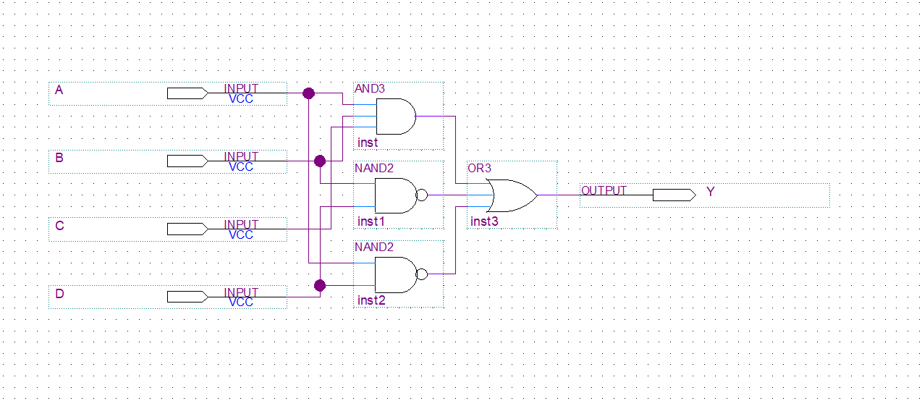

Рисунок 1 – Логическая схема функции Y.

Построение симуляции работы схемы представлено на рисунке 2.

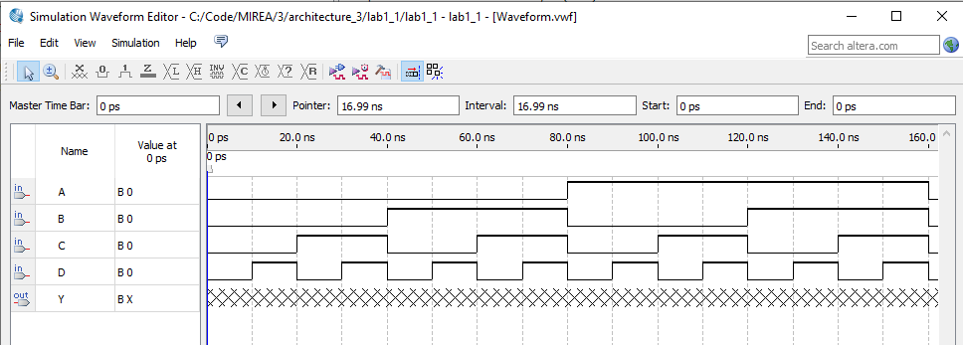

Рисунок 2 – Построение симуляции работы схемы.

Результаты запуска симуляции работы схемы представлены на рисунке 3.

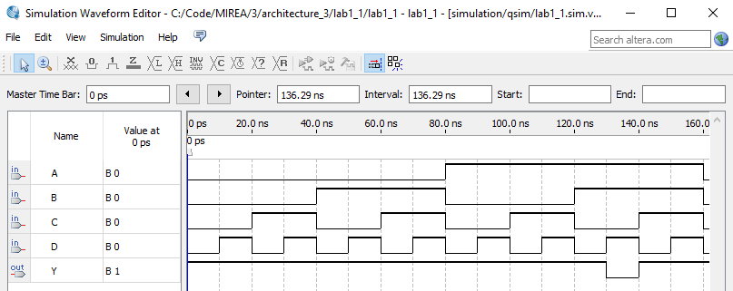

Рисунок 3 – Запуск симуляции работы схемы.

Как видно из результатов запуска симуляции, схема действительно реализует функцию Y (результаты совпадают с данными, полученными при построении таблицы истинности).

Заключение

В ходе выполнения работы была проанализирована и реализована в виде логической схемы логическая функция. Результаты тестирования показали корректность работы логической схемы.

# Лабораторная работа №1. Часть 2

Введение

1. Цель работы

Смоделировать логическую схему при помощи текстового редактора САПР QUARTUS II.

1. Основные теоретические сведения

Язык описания аппаратуры AHDL разработан фирмой Altera и предназначен для описания комбинационных и последовательностных логических устройств, групповых операций, цифровых автоматов (state machine) и таблиц истинности с учетом архитектурных особенностей ПЛИС фирмы Altera. Он полностью интегрируется с системой автоматизированного проектирования ПЛИС QUARTUS II. Файлы описания аппаратуры, написанные на языке AHDL, имеют расширение *.TDF (Textdesignfile). Для создания TDF-файла можно использовать как текстовый редактор системы QUARTUS II, так и любой другой. Проект, выполненный в виде TDF-файла, компилируется, отлаживается и используется для формирования файла программирования или загрузки ПЛИС фирмы Altera.

Операторы и элементы языка AHDL являются достаточно мощным и универсальным средством описания алгоритмов функционирования цифровых устройств, удобным в использовании. Язык описания аппаратуры AHDL дает возможность создавать иерархические проекты в рамках одного этого языка или же в иерархическом проекте использовать как TDF-файлы, разработанные на языке AHDL, так и другие типы файлов.

При распределении ресурсов устройств разработчик может пользоваться командами текстового редактора или операторами языка AHDL для того, чтобы сделать назначения ресурсов и устройств. Кроме того, разработчик может только проверить синтаксис или выполнить полную компиляцию для отладки и запуска проекта. Любые ошибки автоматически обнаруживаются обработчиком сообщений и высвечиваются в окне текстового редактора.

Ход работы

В ходе выполнения лабораторной работы была реализована логическая функция, определённая персональным вариантом №20:

.

Таблица истинности для этой функции представлена в таблице 1.

Таблица 1 – Таблица истинности функции Y.

|  |  |  |  |  |
| --- | --- | --- | --- | --- |
| A | B | C | D | Y |
| 0 | 0 | 0 | 0 | 1 |
| 0 | 0 | 0 | 1 | 1 |
| 0 | 0 | 1 | 0 | 1 |
| 0 | 0 | 1 | 1 | 1 |
| 0 | 1 | 0 | 0 | 1 |
| 0 | 1 | 0 | 1 | 1 |
| 0 | 1 | 1 | 0 | 1 |
| 0 | 1 | 1 | 1 | 1 |
| 1 | 0 | 0 | 0 | 1 |
| 1 | 0 | 0 | 1 | 1 |
| 1 | 0 | 1 | 0 | 1 |
| 1 | 0 | 1 | 1 | 1 |
| 1 | 1 | 0 | 0 | 1 |
| 1 | 1 | 0 | 1 | 0 |
| 1 | 1 | 1 | 0 | 1 |
| 1 | 1 | 1 | 1 | 1 |

Код на языке AHDL, реализующий функцию Y, представлен на рисунке 4.

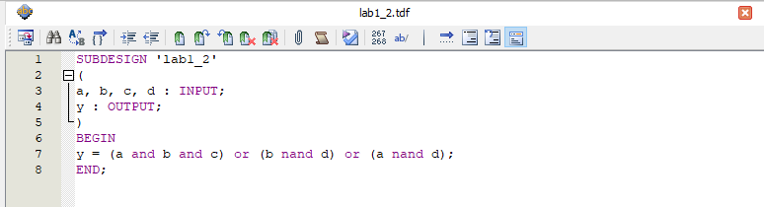

Рисунок 4 – Код на языке AHDL, реализующий функцию Y.

Построение симуляции работы схемы представлено на рисунке 5.

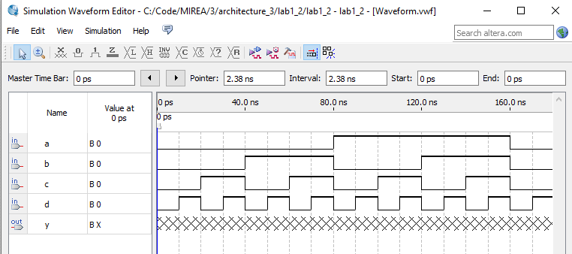

Рисунок 5 – Построение симуляции работы схемы.

Результаты запуска симуляции работы схемы представлены на рисунке 6.

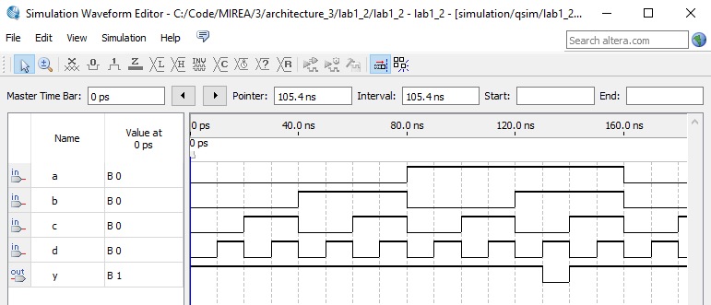

Рисунок 6 – Запуск симуляции работы схемы.

Как видно из результатов запуска симуляции, схема действительно реализует функцию Y (результаты совпадают с данными, полученными при построении таблицы истинности).

Заключение

В ходе выполнения работы была проанализирована и реализована в виде программы на языке AHDL логическая функция. Результаты тестирования показали корректность работы логической схемы, результаты совпали с результатами, полученными в ходе выполнения работы №1.1.

# Лабораторная работа №2. Часть 1

Введение

1. Цель работы

Составить более сложную цифровую схему из элементарных логических элементов.

Ход работы

В ходе выполнения лабораторной работы была реализована логическая схема, определённая персональным вариантом №5: демультиплексор 1 в 4.

Логическая схема представлена на рисунке 7.

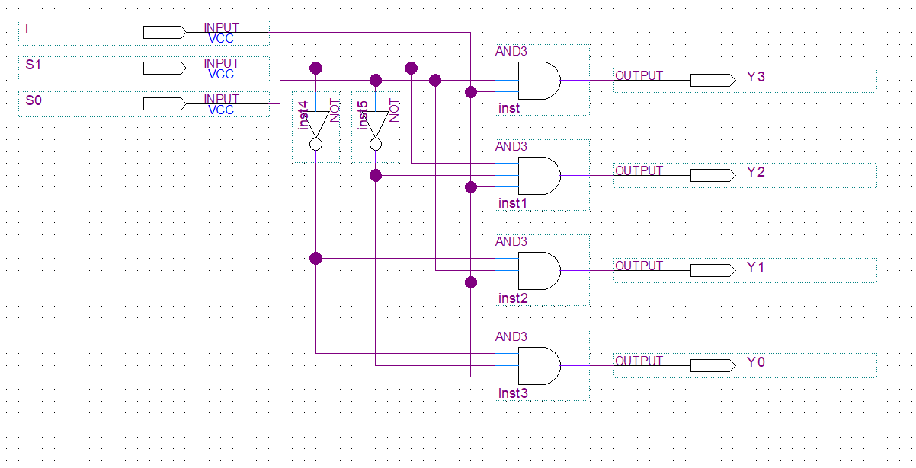

Рисунок 7 – Логическая схема.

Построение симуляции работы схемы представлено на рисунке 8.

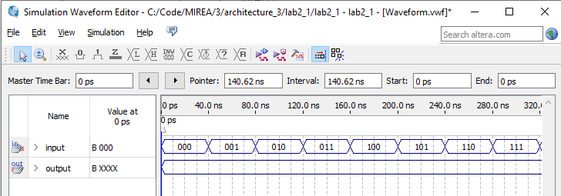

Рисунок 8 – Построение симуляции работы схемы.

Результаты запуска симуляции работы схемы представлены на рисунке 9.

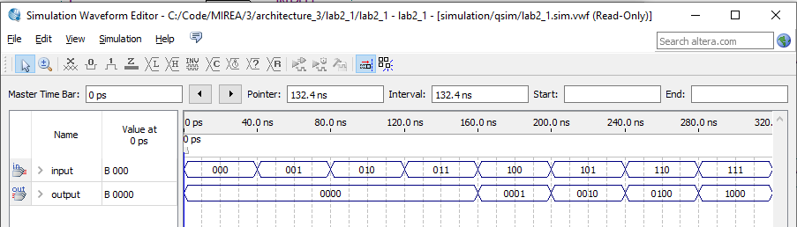

Рисунок 9 – Запуск симуляции работы схемы.

Как видно из результатов запуска симуляции, схема действительно реализует демультиплексор 1 в 4.

Заключение

В ходе выполнения работы было проанализировано устройство демультиплексора 1 в 4, после чего он был реализован в виде логической схемы. Результаты тестирования показали корректность работы логической схемы.

# Лабораторная работа №2. Часть 2

Введение

1. Цель работы

Приобретение основных навыков описания цифровых схем с помощью языка описания аппаратуры AHDL.

Ход работы

В ходе выполнения лабораторной работы была реализована логическая схема, определённая персональным вариантом №5: демультиплексор 1 в 4.

Код на языке AHDL, реализующий cхему, представлен на рисунке 10.

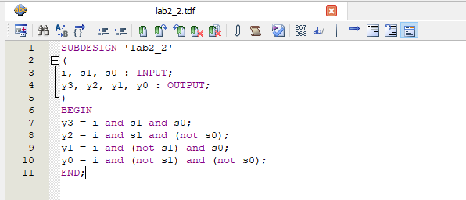

Рисунок 10 – Код на языке AHDL, реализующий схему.

Построение симуляции работы схемы представлено на рисунке 11.

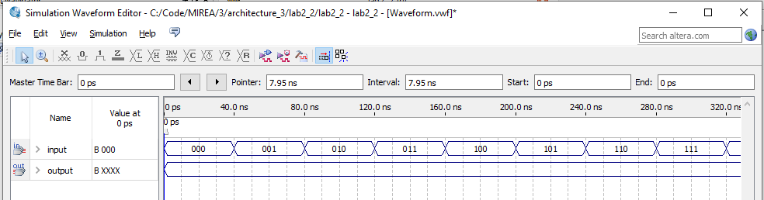

Рисунок 11 – Построение симуляции работы схемы.

Результаты запуска симуляции работы схемы представлены на рисунке 12.

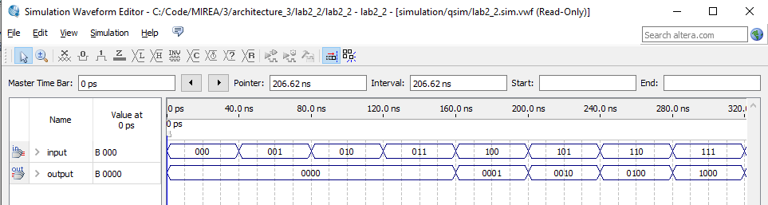

Рисунок 12 – Запуск симуляции работы схемы.

Как видно из результатов запуска симуляции, схема действительно реализует демультиплексор 1 в 4.

Заключение

В ходе выполнения работы было проанализировано устройство демультиплексора 1 в 4, после чего он был реализован в виде программы на языке AHDL. Результаты тестирования показали корректность работы логической схемы.

# Лабораторная работа №3

Введение

1. Цель работы

Приобретение навыков использования параметрических элементов (LPM function) в САПР QUARTUS II, экспериментальное исследование счетчиков и регистров, построенных на их основе.

1. Основные теоретические сведения

Регистры и счетчики относятся к разряду цифровых устройств и являются одним из наиболее распространенных элементов вычислительной техники. Они широко используются для построения устройств ввода, вывода и хранения информации, а также для выполнения некоторых арифметических и логических операций.

Для построения счетчиков и регистров используются синхронные триггеры, переключение которых происходит только при наличии синхронизирующего сигнала (синхроимпульса) на входе С. Наиболее часто для построения регистров и счетчиков используется D-триггер, имеющий специальный информационный вход D, и динамический вход С.

Устройство, называемое счетчиком, предназначено для подсчета числа поступающих на вход сигналов (импульсов) в произвольной системе счисления. Двоичные счетчики строятся на основе триггеров, работающих в счетном режиме (Т - триггер или счетный триггер). Счетный триггер может быть получен из универсального D - триггера путем соединения его инверсного выхода Q со входом D.

Ход работы

В ходе выполнения лабораторной работы была реализована логическая схема, определённая персональным вариантом №2: 4-разрядный сумматор.

Логическая схема представлена на рисунке 13.

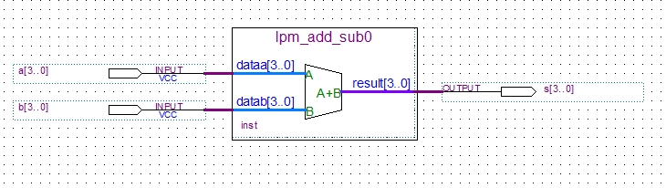

Рисунок 13 – Логическая схема.

Построение симуляции работы схемы представлено на рисунке 14.

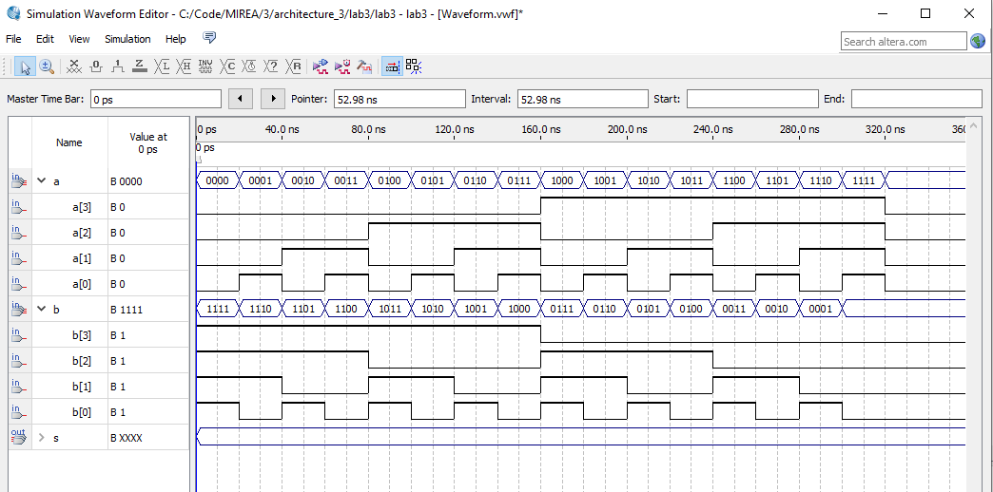

Рисунок 14 – Построение симуляции работы схемы.

Результаты запуска симуляции работы схемы представлены на рисунке 15.

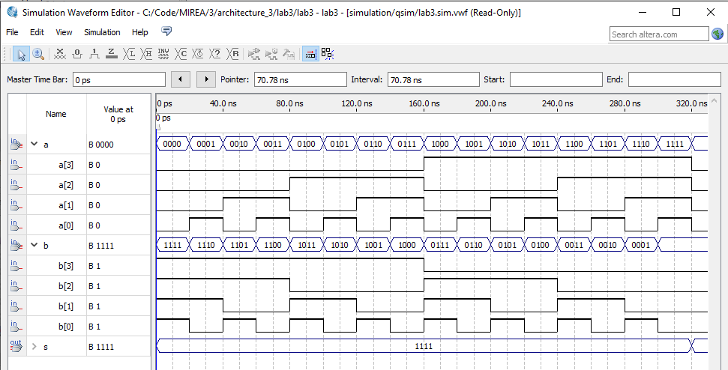

Рисунок 15 – Запуск симуляции работы схемы.

Как видно из результатов запуска симуляции, схема действительно реализует 4-разрядный сумматор.

Заключение

В ходе выполнения работы была реализована логическая схема, выполняющая функцию 4-разрядного сумматора. Тестирование показало корректность работы схемы.